tervetuloa tutustumaan testipohjaiseen ravitsemukseen!
Aloita matkasi terveempään elämään jo tänään.
Matka parempaan terveyteen alkaa paremmasta tasapainosta – erityisesti soluissa, ruoansulatuksessa ja immuunijärjestelmässä. Ainutlaatuisella testillä alkava kolmivaiheinen Zinzino Terveysprotokolla tasapainottaa, palauttaa ja vahvistaa elimistöä hellävaroen, minkä ansiosta voit helpommin elää terveellistä, onnellisempaa elämää.

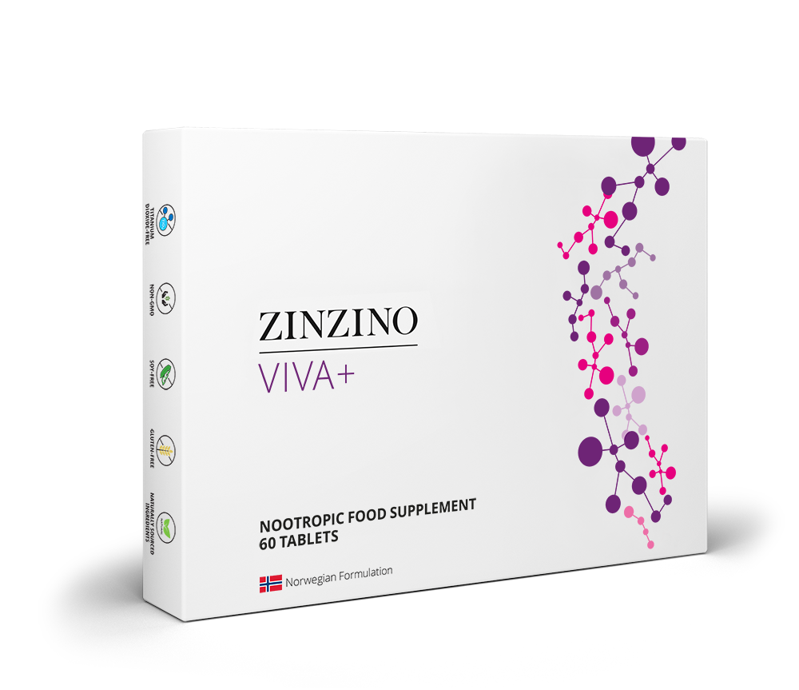
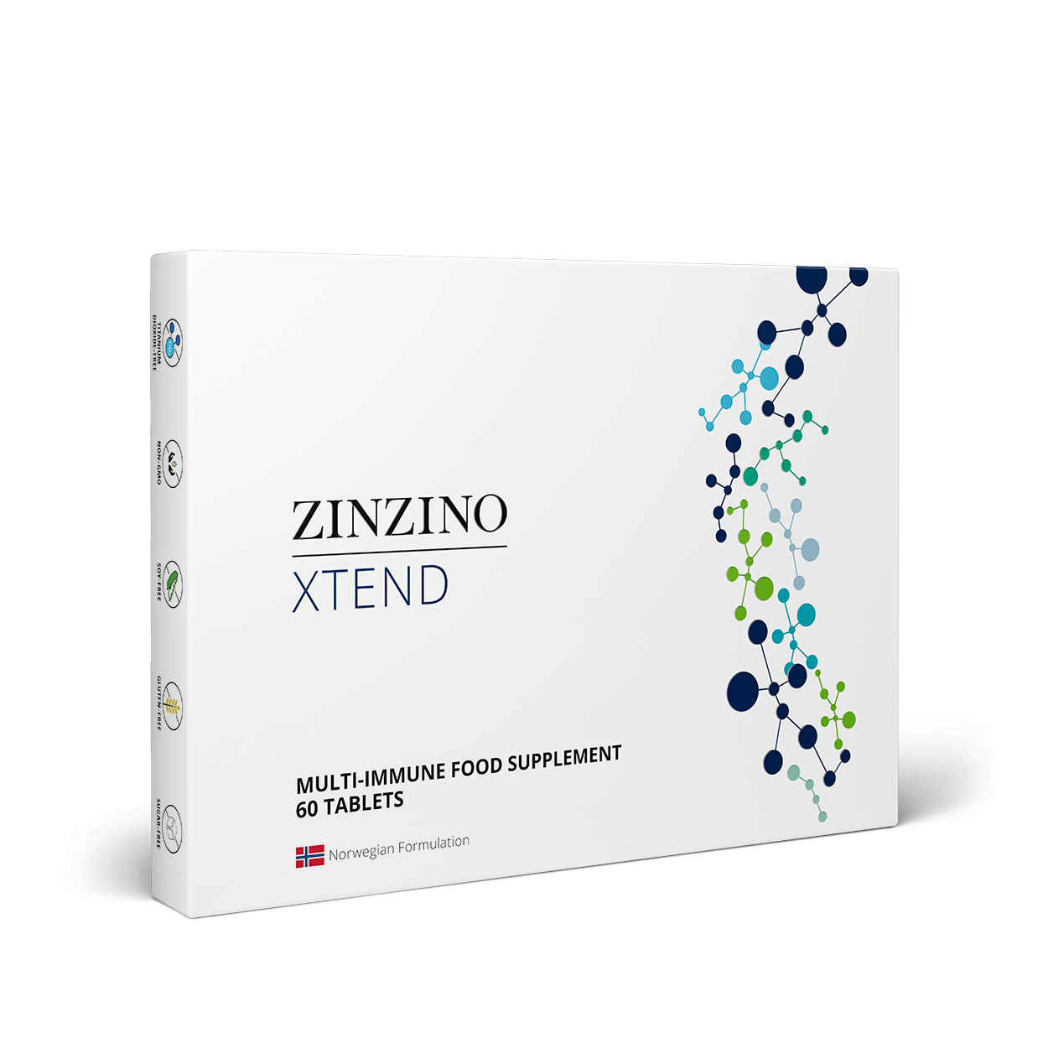
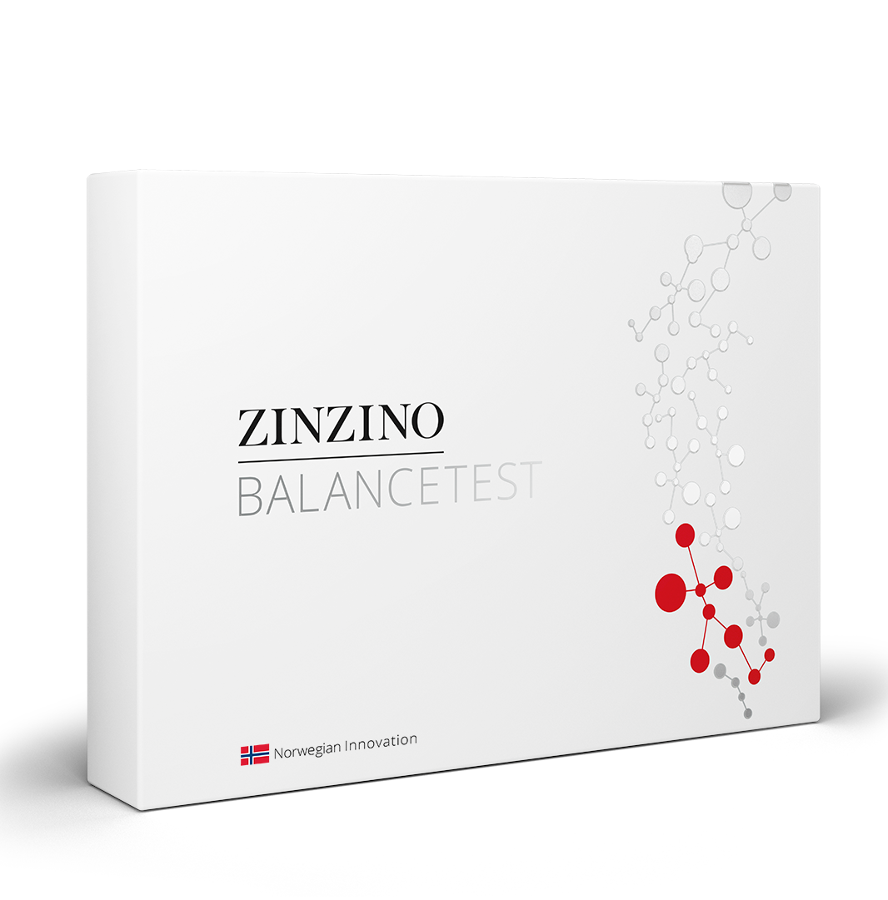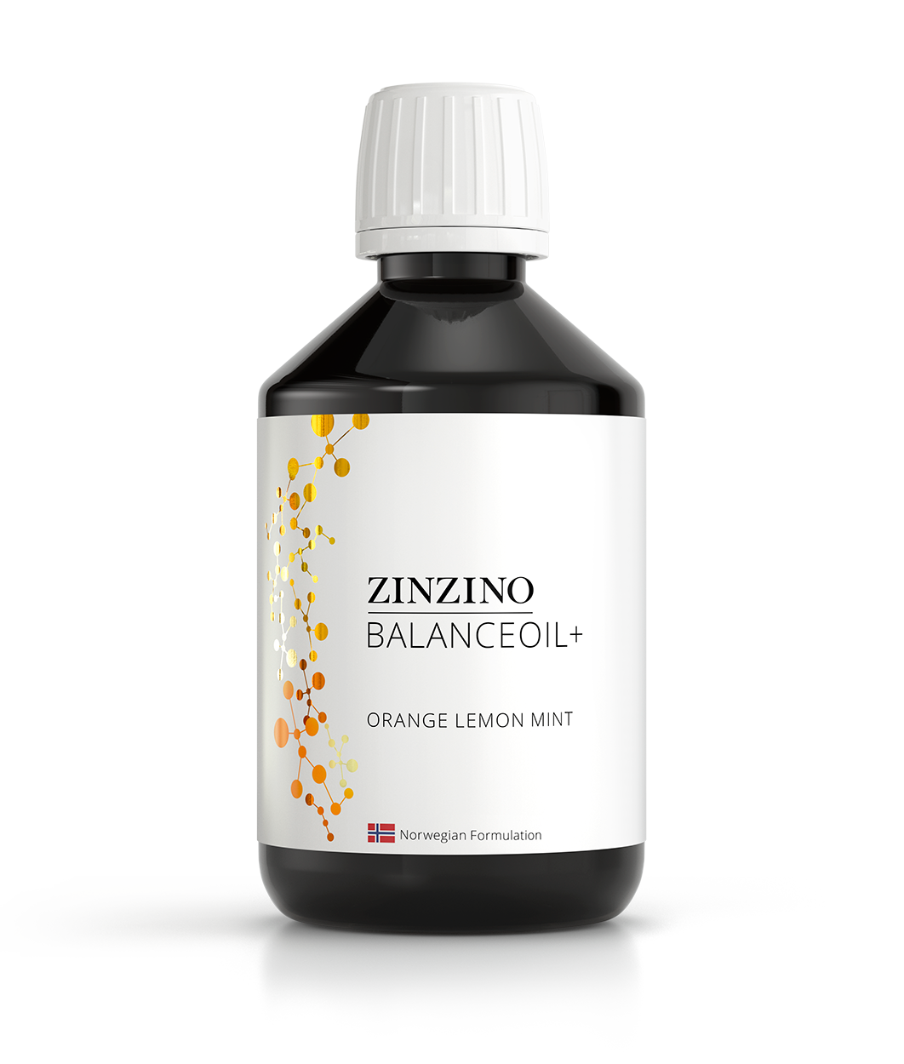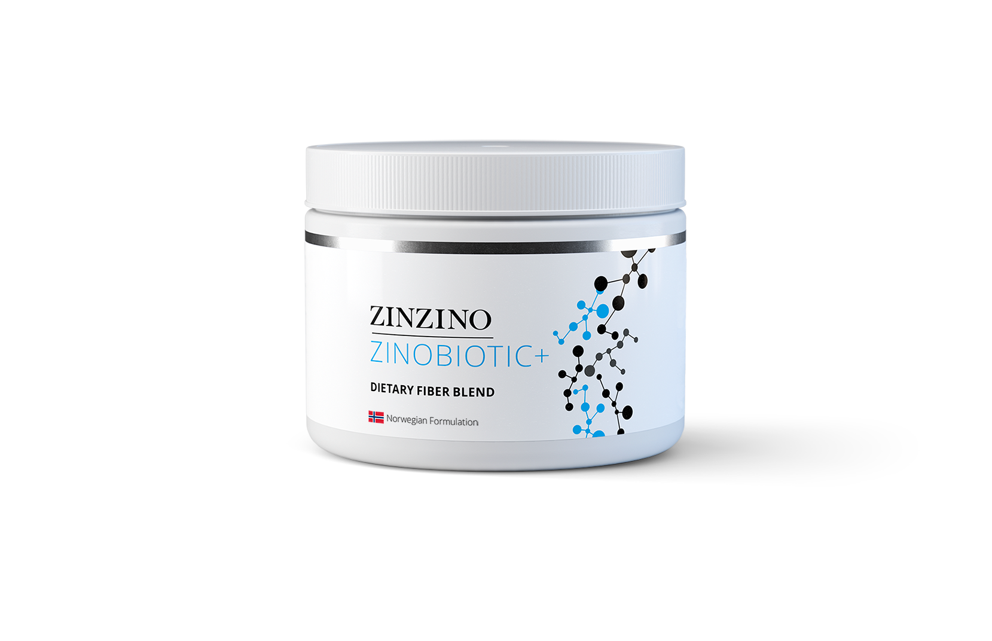

Varaa kalenteristani tai puhelimella 0407603923 ilmainen keskusteluaika, niin katsotaan miten voin olla avuksi testipohjaisen ravitsemuksen avulla.
Mari Kukkonen Zinzinon itsenäinen Partner

